План

Введение 2
Методы качественного анализа 3
Аналитические реакции 3
Условия проведения аналитических реакций 5
Реактивы 5
Систематический и дробный анализ 6
Оборудование и посуда 8
Классификация анионов и групповые реагенты 13
Общая характеристика анионов первой группы 15
Обнаружение анионов первой группы 15
Частные реакции анионов первой группы 17
Общая характеристика анионов второй группы 18
Обнаружение анионов второй группы 18
Частные реакции анионов второй группы 19
Общая характеристика анионов третьей группы 20
Обнаружение анионов третьей группы 20
Частные реакции анионов третьей группы 21
Заключение 22
Литература 24

Введение

Ц

ель аналитической химии - установление качественного и количественного состава вещества или смеси веществ. В соответствии с этим аналитическая химия делится на качественный и количественный анализ.
Задачей качественного анализа является выяснение качественного состава вещества, т. е. из каких элементов или ионов состоит данное вещество.
При изучении состава неорганических веществ в большинстве случаев приходится иметь дело с водными растворами кислот, солей и оснований. Эти вещества являются электролитами и в растворах диссоциированы на ионы. Поэтому анализ сводится к определению отдельных ионов — катионов и анионов.
При проведении качественного анализа можно работать с различными количествами исследуемого вещества. Имеются так называемые грамм-метод, при котором масса исследуемого вещества берется более 0,5 г (более 10 мл раствора), сантиграмм-метод (масса исследуемого вещества от 0,05 до 0,5 г, или 1—10 мл раствора), миллиграмм-метод (масса исследуемого вещества от 10 ⁻⁶ г до 10 ⁻³ г, или от 0,001 до 0,1 мл раствора) и др. Наиболее распространенным является сантиграмм-метод, или полумикрометод.]

Методы качественного анализа

М
етоды качественного анализа делятся на химические, физико-химические и физические.
Физические методы основаны на изучении физических свойств анализируемого вещества. К этим методам относятся спектральный, рентгеноструктурный, масс-спектрометрический анализы и др.
В физико-химических методах течение реакции фиксируется измерением определенного физического свойства исследуемого раствора. К этим методам относятся полярография, хроматография и др.
К химическим методам относятся методы, основанные на использовании химических свойств исследуемых веществ.

Аналитические реакции

Анализ вещества, проводимый в растворах, называется анализом мокрым путем. Это основной путь полного определения состава вещества. При этом применяют реакции образования осадка, окрашенных соединений или выделения газа. Эти реакции проводят обычно в пробирках. Ряд качественных реакций проводят на предметных стеклах и образующиеся кристаллы рассматривают под микроскопом. Это так называемые микрокристаллоскопические реакции. Иногда прибегают к выполнению реакций капельным методом. Для этого на полоску фильтровальной бумаги наносят каплю испытуемого раствора и каплю реактива и рассматривают окраску пятна на бумаге.
Реакции, проводимые сухим путем (не в растворах), обычно применяются как вспомогательные, главным образом при предварительных испытаниях. Из реакций, проводимых сухим путем, чаще применяются реакции окрашивания перлов буры. В качественном анализе используются также пирохимические реакции: окрашивание пламени в различные цвета летучими солями некоторых катионов.
В химическом анализе используется лишь незначительная часть того многообразия реакций, которое свойственно данному иону
Для открытия ионов пользуются реакциями, сопровождающимися различными внешними изменениями, например выпадением или растворением осадка, изменением окраски раствора, выделением газов, т. е. открываемый ион переводят в соединение, внешний вид и свойства которого характерны и хорошо известны. Происходящее при этом химическое превращение называется аналитической реакцией.
Вещества, с помощью которых выполняется открытие ионов, называются реактивами на соответствующие ионы. Реакции, характерные для какого-либо иона, называются частными реакциями этого иона.
Аналитическая реакция должна отвечать определенным требованиям. Она должна протекать не слишком медленно и быть достаточно простой по выполнению.
Для аналитических реакций важнейшими требованиями являются специфичность и чувствительность. Чем меньшее количество ионов вступает в реакцию с данным реактивом, тем более специфична данная реакция. Чем меньшее количество вещества может быть определено с помощью данного реактива, тем более чувствительна эта реакция.
Чувствительность реакции можно охарактеризовать количественно при помощи двух показателей: открываемого минимума и предельного разбавления.
Открываемым минимумом называется наименьшее количество вещества или иона, которое может быть открыто данным реактивом при данных условиях.
Предельное разбавление характеризует наименьшую концентрацию вещества (или иона), при которой еще возможно открыть его данным реактивом.

Условия проведения аналитических реакций

Выполнение каждой аналитической реакции требует соблюдения определенных условий ее проведения, важнейшими из которых являются:
- концентрация реагирующих веществ,
- среда раствора,
- температура.

Реактивы

Реактивы используемые для выполнения аналитических реакций, делятся на специфические, избирательные, или селективные, и групповые.
Специфические реактивы образуют характерный осадок или окрашивание только с определенным ионом. Например, реактив К_{з}[Fе(СN)₆] образует темно-синий осадок только с ионами Fe ²⁺.
Избирательные, или селективные, реактивы реагируют с несколькими ионами, которые могут принадлежать к одной или к разным группам.
Например, реактив KI реагирует с ионами Pb ²⁺, Ag ⁺, Hg₂²⁺ (II группа), а также с ионами Hg ²⁺ и Си ²⁺ (VI группа).
Групповой реактив вступает в реакцию со всеми ионами данной группы. С помощью этого реактива ионы данной группы можно отделить от ионов других групп. Например, групповым реактивом второй аналитической группы является хлороводородная кислота, которая с катионами Pb ²⁺, Ag ⁺, Hg₂²⁺ образует белые труднорастворимые осадки.

Систематический и дробный анализ

Большинство аналитических реакций недостаточно специфично и дает сходный эффект с несколькими ионами. Поэтому в процессе анализа приходится прибегать к отделению ионов друг от друга. Таким образом, открытие ионов проводится в определенной последовательности. Последовательное разделение ионов и их открытие носит название систематического хода анализа.
Систематический ход анализа основан на том, что сначала с помощью групповых реактивов разделяют смесь ионов на группы и подгруппы, а затем уже в пределах этих подгрупп обнаруживают каждый ион характерными реакциями. Групповыми реагентами действуют на смесь ионов последовательно и в строго определенном порядке.
В ряде случаев прибегают не к систематическому разделению ионов, а к дробному методу анализа. Этот метод основан на открытии ионов специфическими реакциями, проводимыми в отдельных порциях исследуемого раствора. Так, например, ион Fe ²⁺ можно открыть при помощи реактива К_{з}[Fе(СN)₆] в присутствии любых ионов.
Так как специфических реакций немного, то в ряде случаев мешающее влияние посторонних ионов устраняют маскирующими средствами. Например, ион Zn²⁺ можно открыть в присутствии Fe²⁺ при помощи реактива (NH₄)₂[Hg(SCN)₄], связывая мешающие ионы Fe²⁺ гидротартратом натрия в бесцветный комплекс.
Дробный анализ имеет ряд преимуществ перед систематическим ходом анализа: возможность обнаруживать ионы в отдельных порциях в любой последовательности, а также экономия времени и реактивов.
Но так как специфических реакций немного и мешающее влияние многих ионов нельзя устранить маскирующими средствами, в случае присутствия в растворе многих катионов из разных групп прибегают к систематическому ходу анализа, открывая лишь некоторые ионы дробным методом.

Оборудование и посуда

Н
аиболее удобно в обычной практике проводить качественное исследование полумикрометодом. Этот метод не требует больших количеств веществ для анализа, дает значительную экономию времени и реактивов по сравнению с макрометодом. В то же время этот метод значительно проще микрометода, требующего специальной аппаратуры и особых навыков работы.
Для работы полумикрометодом в лаборатории необходимо иметь следующее оборудование.
1. Переносной деревянный штатив с набором капельниц с растворами солей, реактивов, кислот и щелочей и баночек с сухими солями (рис. 1).

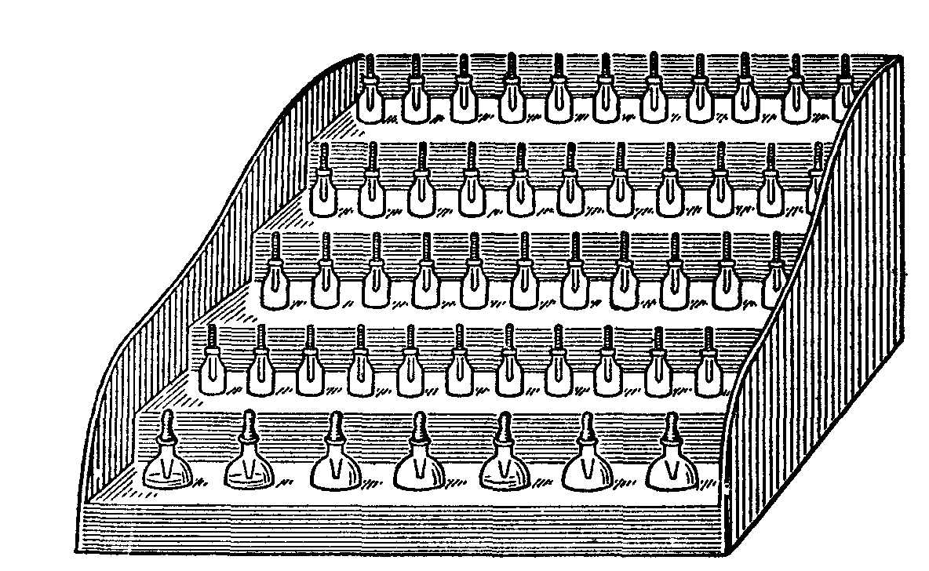
Рис. 1.
2. Штатив для пробирок.
3. Металлический штатив с кольцом, фарфоровым треугольником и асбестированной сеткой.
4. Держатели для пробирок.
5. Центрифужные пробирки (рис. 2).
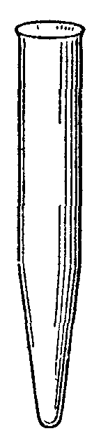
Рис. 2.
6. Пробирки цилиндрические.
7. Капиллярные пипетки (рис. 3.).
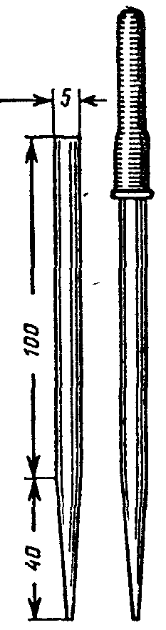
Рис. 3.
8. Стеклянные палочки (рис. 4.).
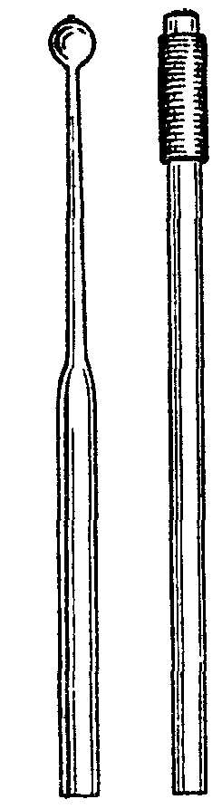
Рис. 4.
9. Фарфоровые чашки диаметром 3—5 см.
10. Промывалка (рис. 5).
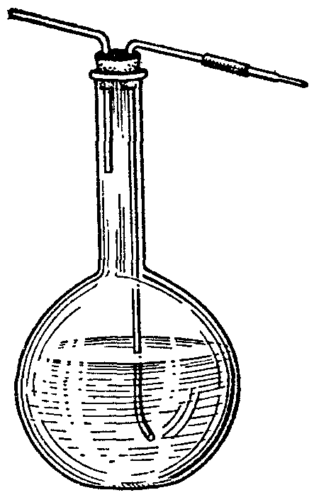
Рис. 5.
11. Предметные стекла.
12. Фарфоровая капельная пластинка (рис. 6).
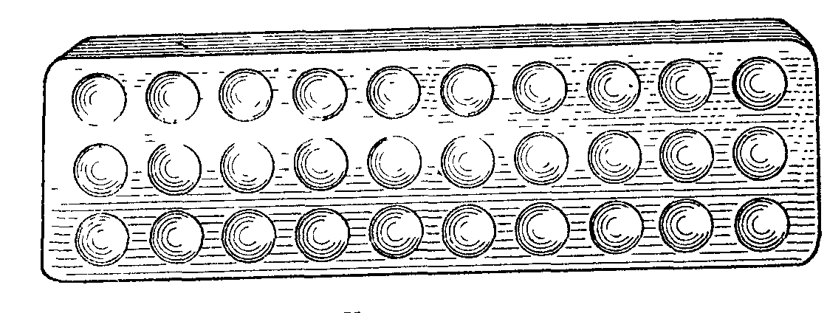
Рис. 6.
13. Предметные стекла с углублениями (рис. 7).


Рис. 7.
14. Ершик для мытья посуды.
15. Водяная баня (рис. 8).
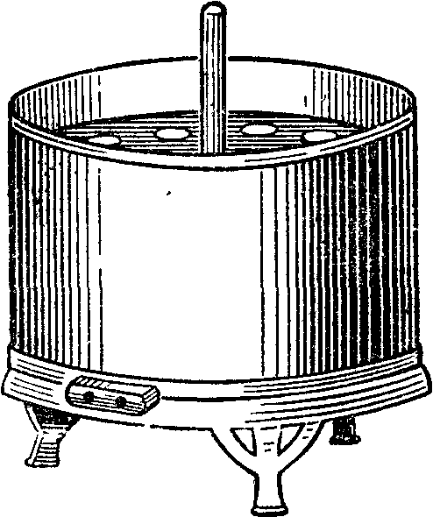
Рис. 8.

16. Центрифуга (рис. 9)

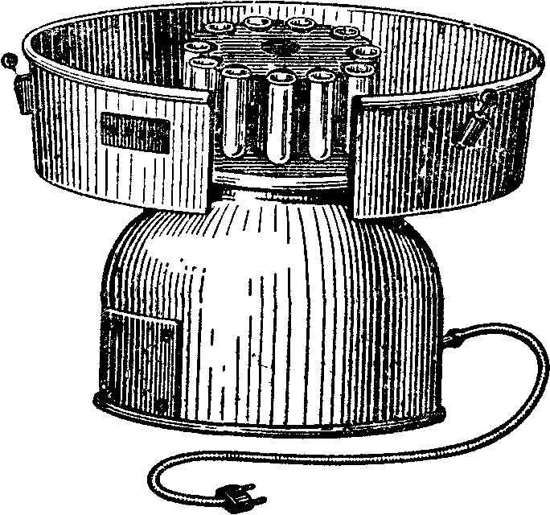

Рис. 9.

Частные реакции, а также операции разделения ионов проводят в конических пробирках для центрифугирования или в маленьких цилиндрических пробирках. В пробирку вносят несколько капель анализируемого раствора и, соблюдая необходимые условия, прибавляют по каплям реактив, помешивая реакционную смесь стеклянной палочкой.
Выполняя реакцию, необходимо следить за тем, чтобы кончик пипетки не касался стенок пробирки во избежание загрязнения реактива. Вынутую из капельницы пипетку по выполнении реакции необходимо сразу же опустить в ту же капельницу.
Вместо пробирок частные реакции можно выполнять также на фарфоровых капельных пластинках (рис. 6) или особых предметных стеклах с углублениями (рис. 7). В этом случае расход реактивов минимальный, а результат реакции хорошо заметен.
Для нагревания реакционной смеси пробирку погружают в кипящую водяную баню. Водяная баня может также служить для упаривания (выпаривания до небольшого объема) растворов. Выпаривание досуха обычно проводят в фарфоровой чашке, нагревая ее на пламени газовой горелки. Пока жидкость не выпарилась до конца, целесообразно ставить чашку на асбестированную сетку. Если остаток от выпаривания необходимо прокалить, чашку ставят на фарфоровый треугольник.
Для отделения осадка от раствора пробирку с осадком помещают в центрифугу.

Классификация анионов и групповые реагенты

К
ак известно из курса неорганической химии, к анионам относятся отрицательно заряженные частицы, состоящие из отдельных" атомов или групп атомов различных элементов. Эти частицы могут нести один или несколько отрицательных зарядов. В отличие от катионов, которые в большинстве своем состоят из одного атома, анионы могут иметь сложный состав, состоящий из нескольких атомов.
Общепринятой классификации анионов не существует. Разными авторами предложены различные системы классификации их.
В настоящем руководстве принята наиболее часто применяемая классификация, по которой все анионы делятся на три аналитические группы в зависимости от растворимости их бариевых и серебряных селей.
В данном случае групповыми реагентами являются растворимые соли бария и серебра (табл. 1).

Таблица № 1

Классификация анионов

Группа | Анионы | Групповой реагент | Характеристика группы
1 | SO₄ ²⁻, SO₃ ²⁻ ,  СO₃²⁻, РO₄³⁻,  SiO₃ ²⁻ | Хлорид бария ВаСl₂ в нейтральном или слабощелочном растворе | Соли бария практически нерастворимы в воде
2 | С1⁻ , Вг⁻ , I⁻, S²⁻ | Нитрат серебра AgNO₃ и присутствии HNO₃ | Соли серебра практически нерастворимы в воде и разбавленной кислоте
3 | NO₃⁻, NO₂⁻,  CH₃COO⁻ | Группового реагента нет | Соли бария и серебра растворимы в воде

Общая характеристика анионов первой группы

К
первой аналитической группе анионов относятся сульфат-ион SO₄ ²⁻, сульфит-ион SO₃²⁻, корбонат-ион СO₃²⁻, фосфат-ион РO₄³⁻, силикат-ион SiO₃ ²⁻.
Эти анионы образуют с катионом Ва²⁺ соли, мало растворимые в воде, но, за исключением сульфата бария, хороню растворимые в разбавленных минеральных кислотах. Поэтому выделить анионы этой группы в виде осадка групповым реагентом—хлоридом бария BaCl₂ можно только в нейтральной или слабощелочной среде.
Анионы первой группы образуют с катионами серебра Ag⁺ соли, растворимые в разбавленной азотной кислоте, а сульфат серебра Ag₂S0₄ растворим даже в воде.

Обнаружение анионов первой группы

Вначале исследуют раствор на присутствие анионов первой группы действием группового реагента (хлорида бария BaCl₂). Для чего в пробирку к 3—5 каплям нейтрального или слабощелочного раствора прибавляют 5—7 капель 0,5 н. раствора хлорида бария. Образование осадка указывает на присутствие анионов первой группы.
Обнаружение сульфат-ионов SO₄ ²⁻. К 4—5 каплям анализируемого paunopa прпбапьк- 6—8 капель 2 и раствора азотной кислоты и 3—4 капли 2 н . раствора хлорида бария BaCl₂. Образование осадка говорит о присутствии сульфат-иона.
Обнаружение сульфит-иона SO₃²⁻. В склянку прибора прилейте 4—5 капель анализируемого раствора, добавьте 2.—3 капли раствора хлороводородной кислоты НС1. В ушко нихромовой проволоки поместите каплю разбавленного раствора иода (подкрашенного крахмалом в синий цвет). Склянку закройте пробкой, имеющей небольшую прорезь, и слегка нагрейте. При наличии сульфит-иона SO₃² синяя капля через некоторое время обесцвечивается.
Обнаружение карбонат-иона СO₃²⁻. Если в анализируемом растворе обнаружен сульфит-ион SO₃², то его необходимо окислить в сульфат-ион SO₄ ², прибавив к раствору 4—5 капель пероксида водорода (8—10%) и осторожно нагрев на водяной бане. После этого приступайте к обнаружению карбонат-иона, дчя чего в пробирку прибавьте 6—8 капель 2 н . раствора хлороводородной кислоты НС1 и выделяющийся газ СО₂, пропустите через известковую воду. Помутнение последней в пипетке прибора укажет на присутствие карбонат-иона СO₃²⁻.
Обнаружение силикат-иона SiO₃²⁻. Возьмите пробирку и налейте 6—8 капель анализируемого раствора, бросьте в нее несколько кристалликов хлорида аммония NH₄C1 и слегка нагрейте. Образование белого студенистого осадка поликремниевых кислот говорит о наличии аниона SiO₃²⁻.
Обнаружение фосфат-иона РO₄³⁻. Поместите в пробирку 7—8 капель раствора молибдата аммония (NH₄)₂Мо0₄ и 6—7 капель 6 н. раствора азотной кислоты НNO₃.
К полученной смеси прилейте 5—6 капель анализируемого раствора и слегка нагрейте.
В присутствии фосфат-иона РO₄³ появляется желтый осадок молибдофосфата аммония.

Частные реакции анионов первой группы

В качестве примера рассмотрим реакции сульфат-аниона SO₄ ²⁻
1. Хлорид бария BaCI₂ обрадует с анионом SO₄ ²⁻ белый осадок BaSO₄:

ВаС₂ + H₂SO₄ → BaSO₄ ↓ + 2НС1
Ва²⁺ + SO₄ ²⁻ → BaSO₄

2. Нитрат серебра AgNO₃ при взаимодействии с анионом SO₄ ²⁻ в концентрированных растворах образует белый осадок сульфата серебра Ag₂S0₄, растворимый в азотной кислоте:

Na₂SO₄ + 2AgNО₃ → Ag₂SO₄↓ + 2NaNO₃
SO₄ ²⁻ + 2Ag⁺- → Ag₂SO₄

Опыт. Налейте в две пробирки по 3—4 капли раствора сульфата натрия Na₂SO₄ и добавьте в первую 2—3 капли раствора хлорида бария, а во вторую — 3—4 капли раствора нитрата серебра. Обратите внимание на характер осадков и проверьте их растворимость.
Условия проведения опыта.
1. Реакцию образования BаSO₄ можно проводить как в нейтральных, так и в кислых средах (р11 < 7).
2. Осадок Ag₂SO₄ будет выпадать только из концентрированных растворов (растворимость Ag₂SO₄ = 2,6 . 10~² моль/л).

Общая характеристика анионов второй группы

К
о второй аналитической группе анионов относятся хлорид-ион С1⁻ бромид-ион Вг⁻ , иодид-ион I⁻, и сульфид-ион S²⁻.
Эти анионы образуют с катионом Ag⁺ соли, нерастворимые в воде и разбавленной азотной кислоте. Групповым реагентом на анионы второй группы является нитрат серебра AgN0₃ в присутствии азотной кислоты HNO₃. Хлорид бария BaCl₂ с анионами второй группы осадков не образует.

Обнаружение анионов второй группы

Предварительно определяют присутствие анионов второй группы. С этой целью к 2—3 каплям испытуемого раствора добавьте 3—4 капли 2 н . раствора азотной кислоты HNO₃ и 2—3 капли раствора нитрата серебра AgN0₃ — группового реагента. Выпадение осадка указывает на наличие анионов второй аналитической группы. Если при этом осадок черного цвета, то что говорит о присутствии сульфид-иона S²⁻. Добившись полного осаждения, осадок отцснтрифугируйте и промойте его дистиллированной водой.
Растворение хлорида серебра и обнаружение хлорид-иона С1⁻. Полученный осадок, который может содержать AgCl, AgBr, Agi₂ и Ag₂S, обработайте 1—2 мл 12-процентного раствора карбоната аммония (NН₄)₂СО_{з} или таким же количеством реактива Фаургольта. При этом хлорид серебра перейдет в раствор в виде комплексной соли диаминоаргентахлорида [Ag (NН₃)₂С1]. Осадок отделите центрифугированием. Центрифугат разделите на две части. К первой части прибавьте несколько капель азотной кислоты, ко второй— иодида калия. Помутнение раствора в первой и более интенсивное выпадение осадка во второй части указывает на присутствие хлорид-иона.
Растворение бромида и иодида серебра и обнаружение бромид-и иодид-ионов. К осадку после отделения хлорид-иона добавьте 4—5 капель 2 н . раствора серной кислоты Н₂SО₄, и небольшое количество цинковой пыли. Содержание пробирки нагрейте на водяной бане до полного прекращения выделения газа. Осадок отцетрифугируйте (избыток цинка и свободное cеребро). К центрифугату, содержащему бромид и иодид-ионы, добавьте несколько капель хлорной воды и бензола. Смесь встряхните. По изменению окраски раствора сделайте заключение о наличии бромид- и иодид-ионов.

Частные реакции анионов второй группы

В качестве примера рассмотрим реакции хлорид-иона С1⁻ .
1. Нитрат серебра AgNO₃ образует с анионом С1⁻ белый творожистый осадок хлорида серебра, нерастворимый в воде и кислотах. Осадок растворяется в аммиаке, при этом образуется комплексная соль серебра [Ag (NН_{з})₂]С1. При действии азотной кислоты комплексный ион разрушается и хлорид серебра снова выпадает в осадок. Реакции протекают в такой последовательности:
С1⁻ + Ag⁺ → AgCl
AgCl + 2NH₄0H → [Ag (NН_{з})₂]С1 + 2H₂0
[Ag (NН_{з})₂]С1 + 2H⁺ → AgCl ↓ + 2NH₄⁺

Общая характеристика анионов третьей группы

К

третьей группе анионов относятся нитрат-ион NO₃⁻, нитрит-нон NO₂⁻ , ацетат- ион CH3COO⁻ .
Катионы бария Ва⁺ и серебра Ag⁺ с аннонами этой группы осадкон кс образуют. Группового реагента на анионы третьей группы нет.

Обнаружение анионов третьей группы

При наличии в испытуемом растворе сульфид-иона S²⁻ его необходимо предварительно удалить действием сульфата цинка ZnS0₄.
Обнаружение нитрит-иона NO₂⁻ . Возьмите 5—6 капель испытуемого раствора, добавьте 2—3 капли 2 н . раствора серной кислоты H₂S0₄, 4—5 капель 10-процентного раствора иодида калия KI и несколько капель крахмального клейстера. Полученную смесь перемешайте. В присутствии нитрит-иона NO₂⁻ появляется интенсивно-синее окрашивание раствора.
Обнаружение нитрат-иона NO₃⁻ в присутствии нитрит-иона NO₂⁻ . При наличии нитрит-иона его необходимо, предварительно удалить. Для этого в пробирку поместите 5—6 капель анализируемого раствора, добавьте несколько кристалликов хлорида аммония NН₄Cl и нагрейте до прекращения выделения газа (N₂). Возьмите 2—3 капли раствора дифениламина в концентрированной серной кислоте и поместите их на фарфоровую пластинку или предметное стекло. Туда же внесите на кончике стеклянной палочки небольшое количество анализируемого раствора и перемешайте. В присутствии нитрат-иона NO₃⁻ появляется интенсивно-синее окрашивание.
Обнаружение ацетат-иона СН3СОО⁻ производится частными реакциями.

Частные реакции анионов третьей группы

В качестве примера рассмотрим реакции с нитрат-ионом NO₃⁻
1. Дифениламин (C₆H₅)₂NH с нитрат-ионом NO₃⁻ образует интенсивно-синее окрашивание.
Опыт. На чистое и сухое часовое стекло поместите 4—5 капель раствора дифениламина в концентрированной серной кислоте. Внесите туда же стеклянной палочкой каплю испытуемого раствора и перемешайте. В присутствии аниона NO₃⁻ появляется интенсивно-синяя окраска раствора вследствие окисления дифениламина. Аналогичное окрашивание дает и анион NO₂⁻ .
Условия проведения опыта.
1. Окислители и иодид-ион I⁻, который может окисляться серной кислотой до I₂, мешают проведению реакции.
2. Анионы-восстановители S0₃²⁻, S²⁻ и др. также мешают открытию нитрат-нона NO₃⁻ .
3. Для выполнения реакции лучше брать разбавленные растворы испытуемых веществ.

Заключение

У
становление присутствия тех или иных катионов в исследуемом растворе значительно облегчает обнаружение анионов. Пользуясь таблицей растворимости, можно заранее предсказать наличие в исследуемом растворе отдельных анионов. Например, если соль хорошо растворяется в воде и в нейтральном водном растворе обнаружен катион Ва²⁺, то этот раствор не может содержать анионы SO₄²⁻, CO₃²⁻, SO₃²⁻ .
Определив предварительно присутствие отдельных групп анионов, обнаруживают их соответствующими групповыми и характерными для них реакциями. В зависимости от присутствия тех или иных анионов и катионов схемы анализа могут быть самыми различными. Например, водный раствор исследуемого вещества имеет нейтральную реакцию. При действии на отдельную пробу его раствором соляной кислоты образуется осадок, который растворяется в горячей воде. Это позволяет сделать вывод, что в растворе присутствует катион Рb²⁺. Проверяют катион Рb²⁺ - частной реакцией с иодидом калия KI. Далее обнаруживают анионы. Ими могут быть только анионы третьей группы, так как только они образуют с катионом Рb²⁺ растворимые в воде соли.
Испытание на анионы первой группы. К 2—3 каплям нейтрального или слабощелочного раствора добавляют 2 капли раствора хлорида бария. Если осадок выпадает, то присутствуют анионы первой группы.
Испытание на анионы второй группы. 2 капли раствора подкисляют 2 каплями 2 н. раствора азотной кислоты и добавляют каплю раствора нитрата серебра. Выпадение осадка указывает на присутствие анионов второй группы.
Испытание на анионы третьей группы. Если при испытании на анионы первой и второй групп осадки не выпали, то, возможно, присутствуют анионы третьей группы.

Литература

Логинов Н.Я. и др. «АНАЛИТИЧЕСКАЯ ХИМИЯ». – М.: Просвещение. 1975.
Полеес М.Э. и др. АНАЛИТИЧЕСКАЯ ХИМИЯ». – М.: Медицина. 1987.

